江苏省南通市如皋县2021届高三期中调研考试

物　　理

注意事项:1. 本试卷满分100分,考试时间90分钟.

2. 答题前,请考生将自己的学校、班级、姓名填写在密封线内.

一、 单项选择题:本题共8小题,每小题3分,共24分*.*每小题只有一个选项符合题意*.*

1*.* 大量处于*n*=4能级的氢原子辐射出多条谱线,其中最长和最短波长分别为*λ*1和*λ*2*.*已知普朗克常量为*h*,光速为*c.*则*n*=4能级与*n*=3能级的能量差为 ()

A.  B.  C.  D.

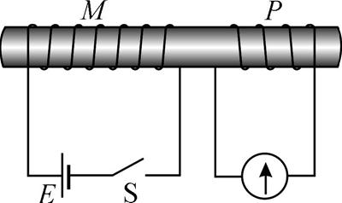

2*.* 如图所示,线圈*M*和线圈*P*绕在同一个铁芯上*.*已知电流从电流计左侧流进时,指针由中央向左偏转,则 ()

A. 合上开关S的一瞬间,电流计指针不偏转

B. 合上开关S的一瞬间,电流计指针向左偏

C. 断开开关S的一瞬间,电流计指针不偏转

D. 断开开关S的一瞬间,电流计指针向左偏

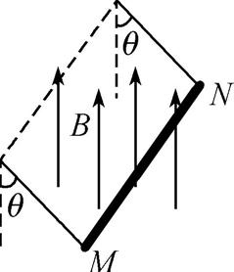

3*.* 如图所示,金属棒*MN*两端由等长的轻质细线水平悬挂,处于竖直向上的匀强磁场中,棒中通以由*M*向*N*的电流,平衡时两悬线与竖直方向夹角均为*θ.*则 ()

A. 仅棒中的电流变小,*θ*变小

B. 仅两悬线等长变长,*θ*变大

C. 仅金属棒质量变大,*θ*变大

D. 仅磁感应强度变大,*θ*变小

4*.* 2020年7月23日,我国第一个火星探测器“天问一号”成功升空,计划飞行约7个月抵达火星*.*已知火星的质量约为地球的0*.*1倍,半径约为地球的0*.*5倍,地球表面的重力加速度大小为*g*,则火星表面的重力加速度为 ()

A. 0*.*2*g* B. 0*.*4*g* C. 2*g* D. 4*g*

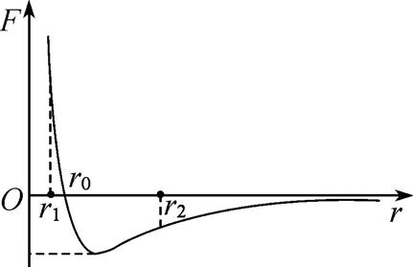

5*.* 分子力*F*随分子间距离*r*的变化如图所示*.*将两分子从相距*r*=*r*2处释放,仅考虑这两个分子间的作用,从*r*=*r*2到*r*=*r*1 ()

A. 分子间的引力先增大后减小

B. 分子间的斥力先减小后增大

C. 分子力的大小先减小后增大

D. 分子势能先减小后增大

6*.* 一硬质金属圆环固定在纸面内,圆心*O*在有界匀强磁场的边界*MN*上,磁场与纸面垂直*.t*=0时磁场的方向如图甲所示,磁感应强度*B*随时间*t*的变化关系如图乙所示,则圆环所受安培力*F*与时间*t*的关系图像可能正确的是 ()

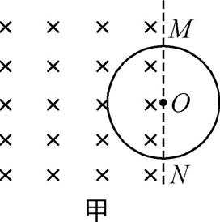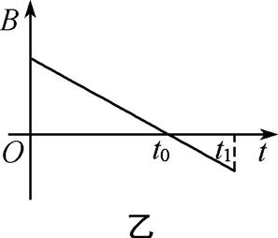

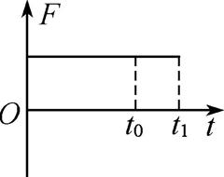A 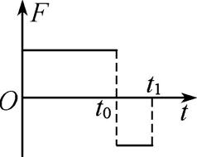B 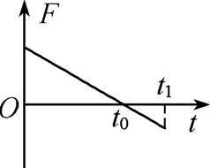C 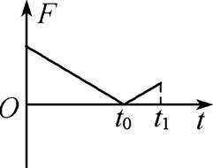D

7*.* 如图甲所示,手摇发电机在磁感应强度为*B*的匀强磁场中匀速转动,外接一电阻*R*和一个理想交流电流表*.*已知线圈的匝数为*n*,角速度为*ω*,面积为*S*,总电阻为*r.*线圈转动产生的感应电动势*e*随时间*t*变化的图像如图乙所示,下列说法中正确的是 ()

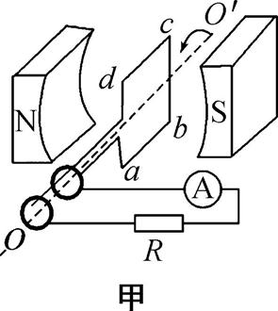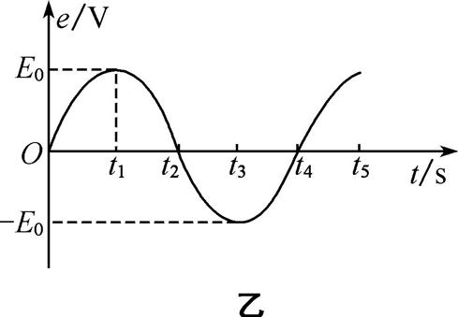

A. 在*t*2*~t*4时间内,穿过线圈平面的磁通量的变化量为2*nBS*

B. 在*t*3*~t*4时间内,通过电阻*R*的电荷量为

C. 在*t*3时刻穿过线圈平面的磁通量的变化率为*BSω*

D. 在*t*3时刻电流表的示数为

8*.* 某城市广场喷泉的喷嘴横截面为*S*,喷泉喷出的水柱超过了高度*h.*已知水的密度为*ρ*,重力加速度为*g*,则用于给喷管喷水的电动机输出功率至少为 ()

A. *ρghS* B. *ρghS* C. D.

二、 多项选择题:本题共4小题,每小题4分,共16分,每小题有多个选项符合题意*.*全部选对的得4分,选对但不全的得2分,错选或不答的得0分*.*

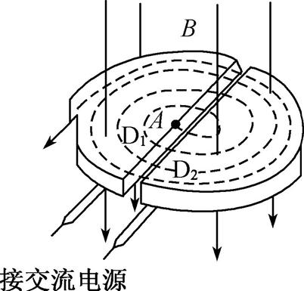

9*.* 回旋加速器的结构如图所示,带电粒子在两D形盒之间被电场加速,在两D形盒内做匀速圆周运动*.*下列说法中正确的有 ()

A. D形盒的作用是静电屏蔽,使带电粒子在盒中做匀速圆周运动而不被电场干扰

B. 在两D形盒之间所加交变电压的周期应等于带电粒子做匀速圆周运动周期的两倍

C. 仅使加速电压增大,带电粒子获得的能量一定增大

D. 使D形盒中磁场的磁感应强度*B*增大,带电粒子在D形盒中运动周期减小

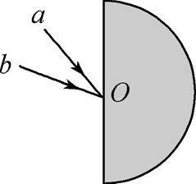

10*.* 如图所示,*a*、*b*两束单色光射向半圆形玻璃砖的圆心*O*,折射后从玻璃砖的同一点射出,则 ()

A. 玻璃对*a*光的折射率大于对*b*光的折射率

B. *a*光光子的动量大于*b*光光子的动量

C. 在玻璃中,*a*光的速度大于*b*光的速度

D. *a*、*b*光通过同一个双缝干涉装置,*a*光的干涉条纹间距小于*b*光的干涉条纹间距

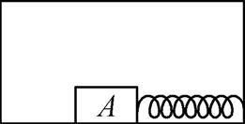

11*.* 如图所示,一个矩形的静止木箱底部有一物块*A*,一根轻弹簧左端固定在*A*上,右端固定在箱壁上*.A*受到弹簧的水平向右拉力且保持静止,可能使弹簧拉动*A*相对木箱底面向右移动的有 ()

A. 木箱竖直向上加速运动

B. 木箱竖直向下加速运动

C. 木箱水平向左加速运动

D. 木箱水平向右加速运动

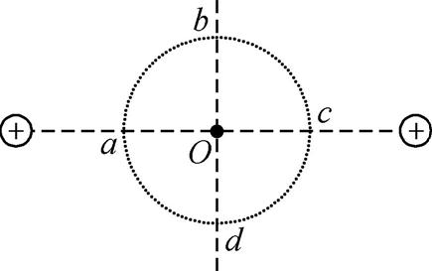

12*.* 如图所示,真空中有两个固定的等量带正电的点电荷,*O*点是二者连线的中点,以*O*点为圆心的圆与连线和过*O*点垂线分别交于*a*、*c*和*b*、*d.*则 ()

A. *a*点电场强度与*c*点电场强度相同

B. 带正电的试探电荷在*a*点的电势能大于在*b*点的电势能

C. 带正电的试探电荷在*a*点由静止释放后做简谐运动

D. 带负电的试探电荷在*b*点获得垂直纸面的瞬时速度后可能会多次经过*d*点

三、 实验题:本题共2小题,共14分*.*

13*.* (6分)某兴趣小组设计以下实验来测量一块正方形薄片导体*R*0的电阻*.*

(1) 使用多用电表粗测*R*0时,该小组先用“×100”欧姆挡,欧姆表的指针偏转情况如图甲中虚线*a*位置*.*为了减小误差,多用电表的选择开关应选用欧姆挡的(填“×1 k”或“×10”);按操作规程再次测量*R*0的阻值,欧姆表的指针示数位置如图甲中实线*b*所示,则*R*0的阻值为Ω*.*

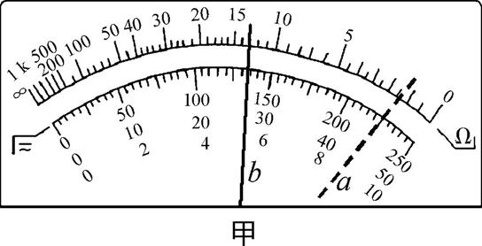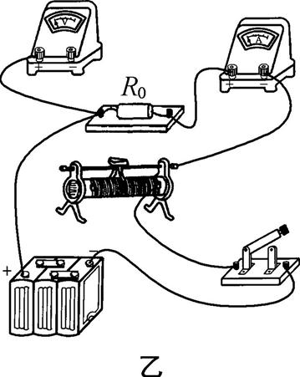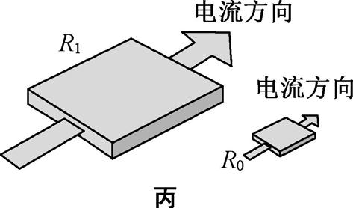

(2) 再次用伏安法测量*R*0,现准备了以下器材:

A. 待测电阻*R*0*.*

B. 电压表V(量程0*~*3 V,内阻约3 kΩ)*.*

C. 电流表A(量程0*~*30 mA,内阻约30 Ω)*.*

D. 滑动变阻器*R*(0*~*10 Ω,2 A)*.*

E. 电源(电动势*E*=6 V,内阻较小)*.*

F. 导线、开关若干*.*

图乙为实验器材实物图,图中连接了部分导线,请补充完成实物之间的连线*.*

(3) 已知图丙中*R*1与*R*0材料相同、厚度相等,表面为正方形的两导体,*R*1的边长是*R*0的4倍,则常温下*R*1的阻值约为Ω*.*

14*.* (8分)某学习小组利用如图甲所示的电路测量某电源的电动势和内阻*.*为了方便读数和作图,给电源串联了*R*0=5*.*0 Ω的电阻*.*

(1) 按图甲电路进行连接后,发现*aa'*、*bb'*和*cc'*三条导线中,混进了一条内部断开的导线*.*现将开关S闭合,用多用电表的电压挡先测量*a*、*b'*间电压,读数不为零,再测量*a*、*a'*间电压,发现读数仍不为零,则导线是断开的*.*

(2) 排除故障后,通过多次改变滑动变阻器触头位置,得到电压表V和电流表A的多组*U*、*I*数据,作出*U*-*I*图像如图乙所示*.*由图像可得电源的内阻*r*测=Ω(保留两位有效数字),*r*测(填“>”“=”或“<”)真实值*r*真*.*

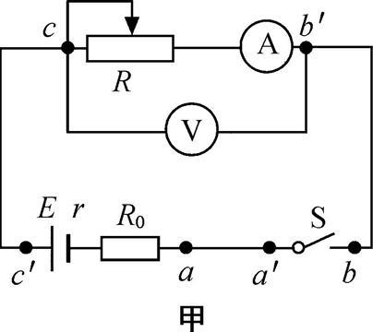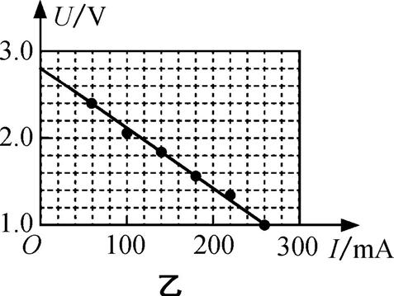

(3) 用此电源、小灯泡L(伏安特性曲线如图丙所示)和定值电阻*R*=8*.*0 Ω,连接成图丁所示的电路,闭合开关S,小灯泡的功率约为W(保留两位有效数字)*.*

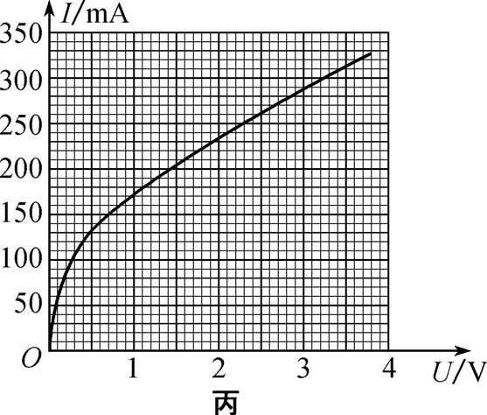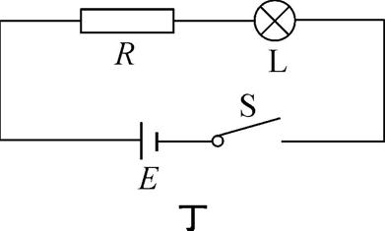

四、 计算题:本题共4小题,共46分*.*解答时请写出必要的文字说明、方程式和重要的演算步骤*.*只写出最后答案的不能得分*.*有数值计算的题,答案中必须明确写出数值和单位*.*

15*.* (10分)如图所示,质量为*m*的活塞将体积为*V*0,温度为*T*0的某种理想气体,密封在内壁光滑的圆柱形导热汽缸内,活塞横截面积为*S.*现将汽缸内气体的温度缓慢升高,气体体积增大到2*V*0*.*已知大气压强为*p*0,气体内能*U*与温度*T*的关系为*U*=*kT* (*k*为常量),重力加速度为*g.*求:

(1) 该过程中气体的压强*p.*

(2) 气体体积为2*V*0时的温度*T*2*.*

(3) 该过程中气体吸收的热量*Q.*

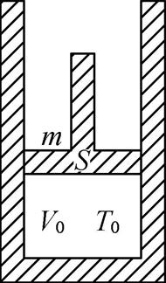

16*.* (12分)如图所示,一个正方形金属线圈从匀强磁场上方的水平边界处由静止释放,线圈完全进入磁场前已做匀速运动,线圈平面始终与磁场方向垂直*.*已知线圈的边长为*L*,质量为*m*,电阻为*R*,从静止到匀速运动过程中通过线圈横截面的电荷量为*q*,磁场的磁感应强度为*B*,重力加速度为*g.*求:

(1) 线圈匀速运动时的速度大小*v.*

(2) 线圈从静止到匀速运动过程中位移大小*x.*

(3) 线圈从静止到匀速运动经过的时间*t.*

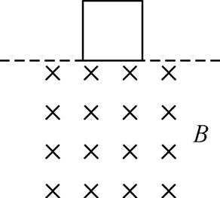

17*.* (12分)如图所示,平面直角坐标*xOy*的第一象限内存在着有界匀强磁场和匀强电场*.*直线*y*=*d*与*y*轴相交于*P*点,磁场分布在*x*轴与直线*y*=*d*之间,方向垂直纸面向里;电场分布在直线*y*=*d*上方,电场强度为*E*,方向竖直向下*.*质量为*m*、电荷量为*q*的带正电荷的粒子从坐标原点*O*垂直磁场方向射入,射入时的速度大小为*v*0,方向与*x*轴正方向成60°,并恰好从*P*点离开磁场*.*不计粒子的重力*.*

(1) 求磁场的磁感应强度大小*B.*

(2)若将磁感应强度大小变为,其他条件不变,求:

①粒子能达到的纵坐标的最大值*y*m*.*

②粒子在第一象限内运动的时间*t.*

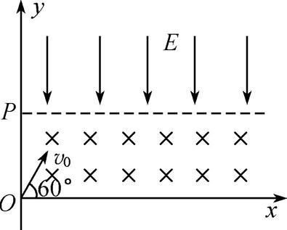

18*.* (12分)如图所示,光滑水平地面上有一个两端带有固定挡板的长木板,木板最右端放置一个可视为质点的小滑块,滑块和木板均静止*.*现施加一水平向右的恒力*F*=11 N拉木板,当滑块即将与左挡板接触时,撤去拉力*F.*已知木板的质量*M*=2 kg、长度*l*=9*.*0 m,滑块的质量*m*=2 kg,滑块与左、右挡板的碰撞均为弹性碰撞,滑块与木板间的动摩擦因数*μ*=0*.*05*.*取*g*=10 m/s2*.*求:

(1) 撤去拉力时滑块的速度大小*v*1和木板的速度大小*v*2*.*

(2) 最终滑块与木板相对静止时,滑块距木板左端的距离Δ*x.*

(3) 从撤去拉力到滑块与木板保持相对静止所经历的时间Δ*t.*

